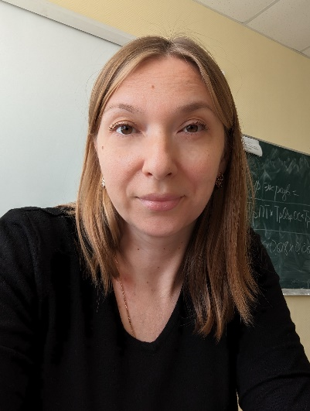
Доцент кафедры менеджмента
ГОЛОВЧАНСКАЯ МАРИНА АНАТОЛЬЕВНА
Структурное подразделение: Севастопольский экономико-гуманитарный институт (филиал) ФГАОУ ВО «КФУ им. В.И. Вернадского»
Дата рождения: 07.04.1987 г.
Ученая степень: кандидат экономических наук
Ученое звание: доцент
Научная специальность: 5.2.3 Региональная и отраслевая экономика
Научно-педагогический стаж: 7 лет
Общий стаж работы: 13 лет

Образование - высшее:
Менеджмент организаций (магистратура), 2010 г., Донецкий национальный технический университет.
Сфера профессиональных интересов: управление эффективностью деятельности предприятий, экономический анализ, инвестиционный менеджмент, деятельность некоммерческих организаций.
Данные о повышении квалификации и/или профессиональной переподготовке:
Дополнительное образование
2025 г. – программа профессиональной переподготовки «Туризм» (519 ч.), АНО ДПО «Инновационный национальный институт», г. Нижневартовск;
2023 г. – программа профессиональной переподготовки «Административное и территориальное управление» (284 ч.), СЭГИ ФГАОУ ВО «КФУ им. В.И. Вернадского»;
2021 г. - программа профессиональной переподготовки «Административное право» (256 ч.), АНО ДПО «Инновационный национальный институт», г. Нижневартовск.
Повышение квалификации:
2024 г. – «Информационная безопасность» (144 ч)., АНО «Институт патриотического воспитания», г. Симферополь.
2023 г. – «Современные образовательные технологии в системе высшего образования» (18 ч.), ФГАОУ ВО «КФУ им. В.И. Вернадского».
2023 г. – «Организационные и психолого-педагогические основы инклюзивного высшего образования» (72 ч.), Гуманитарно-педагогическая академия ФГАОУ ВО «КФУ им. В.И. Вернадского», г. Ялта.
Педагогическая деятельность: дисциплины «Управление эффективностью деятельности предприятия», «Социально-экономическая статистика», «Инвестиционный менеджмент», «Инновационный менеджмент», «Управление государственной и муниципальной собственностью».
Публикации в научных журналах – 15 публикаций
Учебные и учебно-методические пособия – 2.
Контактная информация:
моб. тел.: +7(978)-056-88-21,
e-mail: golovchanskaya_marina@mail.ru

